三线摆测量刚体的转动惯量（90）
实验目的：掌握用三线摆测定物体转动惯量的方法,并验证转动惯量的平行轴定理
实验原理：
- 用三线摆测量刚体的转动惯量
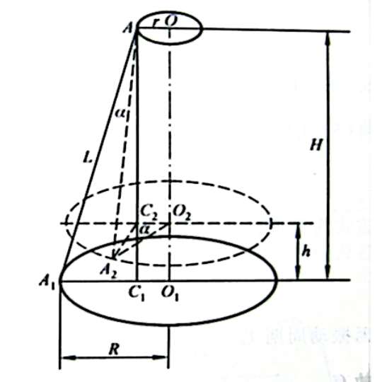三线摆结构如下:
当上、下圆盘水平时，将上圆盘绕竖直的中心轴线O1O转动一个小角度，借助悬线的张力是
悬挂的大圆盘绕中心轴O1O作扭转摆动。同时，下圆盘的质心O将沿着转动轴升降。
当下圆盘的扭转角很小时，下圆盘的震动可以看作理想的简谐振动。其势能EP和动能EK分别为：
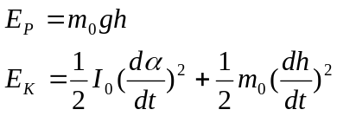
若忽略摩擦力的影响，则在重力场中机械能守恒：
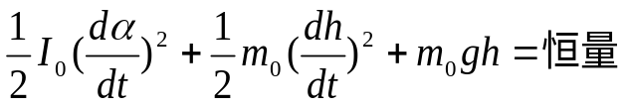
因下圆盘的转动能远大于上下运动的平动能，于是近似有：
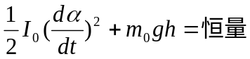
又通过计算可得： 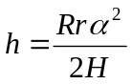
联立以上两式，并对t 求导有： 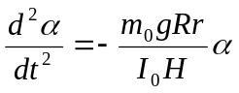
该式为简谐振动方程，可得方程解为： 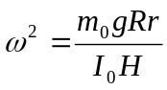
因振动周期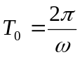,代入上式得： 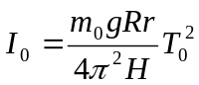
- 如果要测定一个质量为m的物体的转动惯量，可先测定无负载时下圆盘的转动惯量I0，
然后将待测物体放在下圆盘上，并注意，必须让待测物的质心恰好在仪器的转动轴线上，测定
整个系统的转动周期T1，此时，待测物体的转动惯量I为：
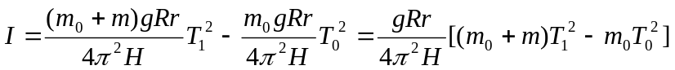
- 验证平行轴定理
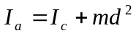
其中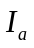为对任意轴转动惯量
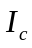为对质心转动
实验器材：
三线摆,电子秒表,游标卡尺,米尺,水准仪,物理天平,待测的金属圆环和两个质量,形状相同的金属圆柱
实验步骤：
- 用水准仪对三线摆上下盘进行水平调节
- 测量上盘直径d、下盘直径D、上下盘之间距离H、钢圈外径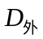，钢圈内径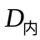.每个物理量测量三次,并记录下圆盘质量, 圆环质量, 重物质量,等边三角形边长
- 扭动上盘使三线摆摆动，测量50 个周期的时间，重复三次
- 将钢圈置于下盘上，使钢圈圆心和下盘圆心在同一竖直轴线上，扭动上盘使系统摆动，测量50 个周期的时间，重复三次
- 将两个重物对称置于相应位置上,取d=0、2、4、6、8cm，测量摆动50 个周期的时间，每个距离测量三次
数据处理：
1.三线摆测圆盘的转动惯量
下圆盘质量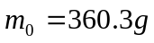 圆环质量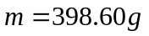 重力加速度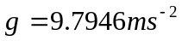
等边三角形边长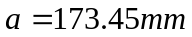 悬线形成的圆的直径 D=200.28mm
测量项目 | 符号表示 | 第一次 | 第二次 | 第三次 | 平均值 | 标准差 | 测量仪器
下圆盘直径 | D/cm | 20.500 | 20.500 | 20.500 | 20.500 | 0.0000 | 游标卡尺
上圆盘直径 | d/cm | 10.00 | 10.00 | 10.00 | 10.000 | 0.0000 | 直尺
上下圆盘垂直距离 | H/cm | 46.67 | 46.70 | 46.69 | 46.687 | 0.0125 | 直尺
不放物体的周期 | T₀/s | 1.439 | 1.435 | 1.434 | 1.436 | 0.0022 | 秒表
圆环外直径 | D_{外}/cm | 19.000 | 19.000 | 19.000 | 19.000 | 0.0000 | 游标卡尺
圆环内直径 | D_{内}/cm | 16.999 | 16.988 | 16.992 | 16.993 | 0.0045 | 游标卡尺
放圆环时的周期 | T_{环}/s | 1.647 | 1.640 | 1.646 | 1.644 | 0.0031 | 秒表
- 对两盘距离H: n=3 C=3 K=1.96
=0.0125cm 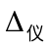=0.02cm 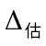=0.1cm =4.30
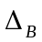=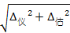=0.1cm
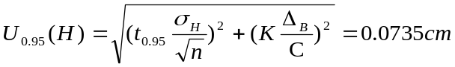 P=0.95
P=0.95
- 对上盘直径d: n=3 C= K=1.96
=0.0000cm =0.02cm =0.1cm =4.30
=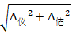=0.1cm
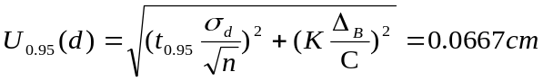 P=0.95
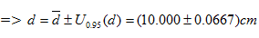 P=0.95
- 对下盘直径D：n=3 C= K=1.96
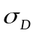=0.0000cm =0.002cm =0.002cm 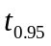=4.30
==0.0028cm
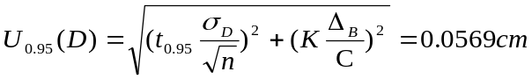 P=0.95
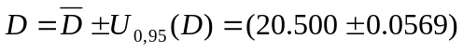cm P=0.95
- 对圆盘周期：n=3 C=3 K=1.96
=0.0022s =0.2/50=0.004s =4.30 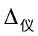可忽略 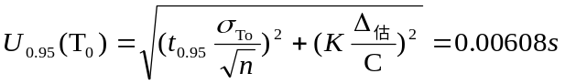 P=0.95
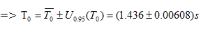 P=0.95
- 对周期（带圆环）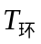： n=3 C=3 K=1.96
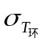=0.0031s =0.2/50=0.004s =4.30 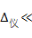可忽略
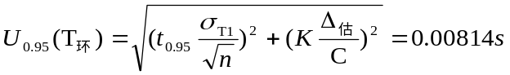 P=0.95
P=0.95
- 现由公式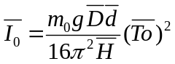推导不确定度传递公式：
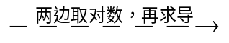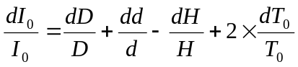
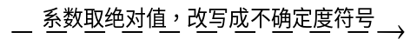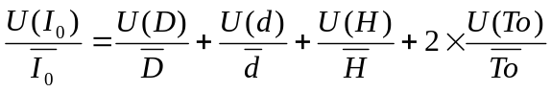
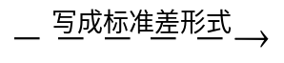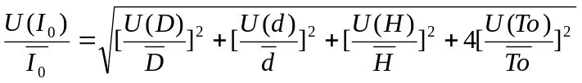
由不确定度传递公式
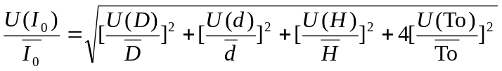
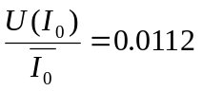 P=0.95
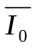=2.023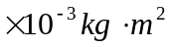
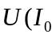) =0.023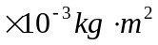 P=0.95
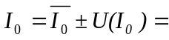 (2.0230.023) P=0.95
由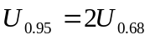
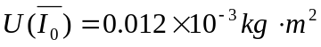 P=0.68
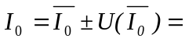 (2.0230.012)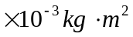 P=0.68

2.测量圆环的转动惯量
由公式 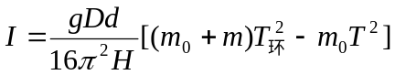
带入数据 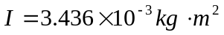
理论值 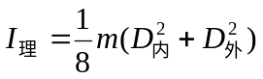
代入数据 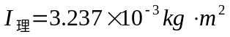
相对误差 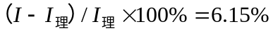

3.验证平行轴定理（铁块本身的转动惯量应该求出）
金属圆柱质量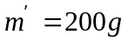
d/cm | d/cm² | 周期 | 第一次 | 第二次 | 第三次 | 平均值
0 | 0 | T₁/s | 1.018 | 1.019 | 1.013 | 1.017
1.96 | 3.842 | T₂/s | 1.047 | 1.049 | 1.051 | 1.049
3.98 | 15.84 | T₃/s | 1.173 | 1.17 | 1.167 | 1.170
5.99 | 35.88 | T₄/s | 1.333 | 1.332 | 1.323 | 1.329
7.99 | 63.84 | T₅/s | 1.512 | 1.514 | 1.517 | 1.514
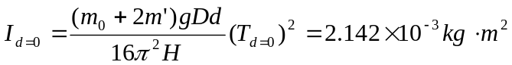
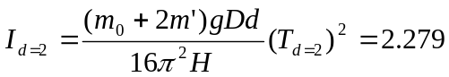
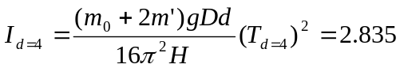
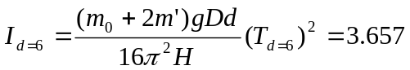
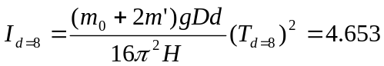

以I为Y轴，d²为X轴，作图如下:
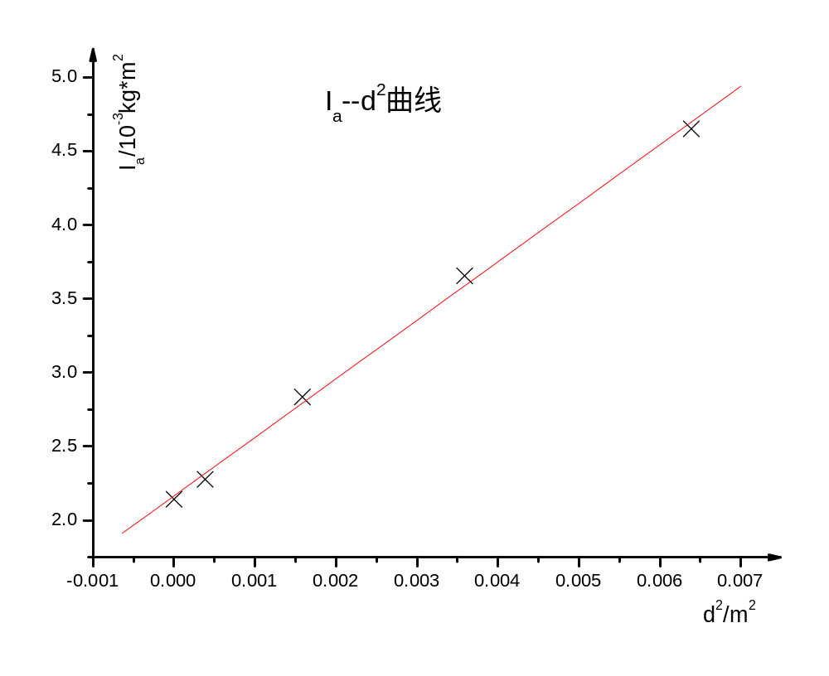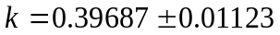
用最小二乘法s(m,b)=最小线性拟和：
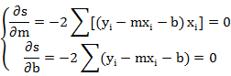
解得： 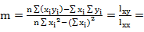 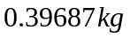
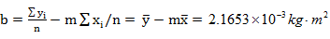
为验证线性拟和好坏：r=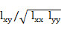=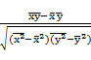= 0.99881
r接近1，说明线性拟和较好
斜率m标准差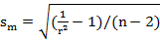*m= 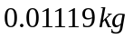
截距b标准差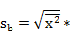 = 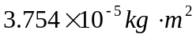
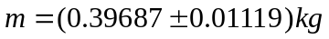
即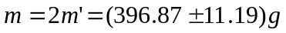
相对误差
相对误差
误差在允许的范围内，即验证了平行轴定理.

附原始数据：
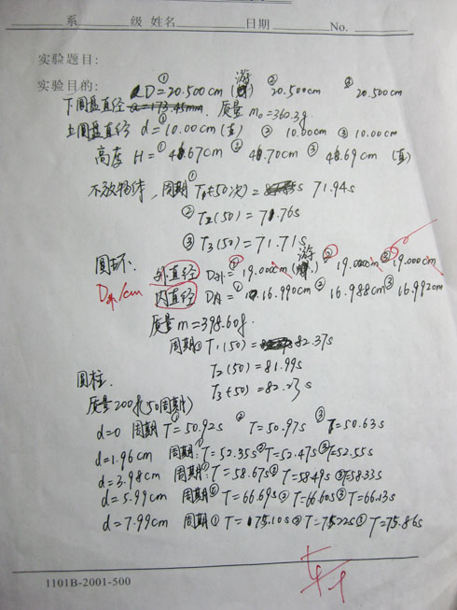
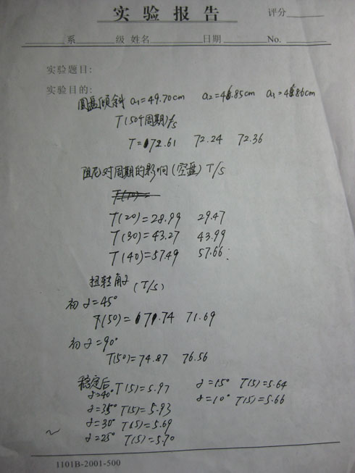
误差分析：
- 测量上圆盘的直径时，由于形状不规则以及拆卸不便，直接测量误差可能较大，试验中我采取了在纸上描出圆盘的方法测量两次，直接测量一次的方法减小误差.

- 下圆盘经过长时间的使用，由于灰尘以及锈蚀等等原因，其标定质量不再准确.同样的还有圆环，我使用的圆环的防锈漆层脱落比较严重，有一定程度的锈蚀，因此其质量需要修正，用这样的数据求解可能有一定的误差.

- 试验者造成的桌面震动，对圆盘的转动有明显的影响.

- 圆环和圆柱的加入使得系统的重心升高，而计算中忽略了这一影响，实际上测得圆环厚度约为1cm，重心升高0.5cm，对实验数值会造成1.1%的增大.而圆柱约为3cm，一个质量为200g，重心升高约为0.75cm，对试验数值会造成1.65%的增大.
- 做平行轴定理的试验时，扭转角千万不能大，因为较大的扭转力会使圆柱偏离原来的位置，从而造成试验误差，下圆盘的粗糙表面增大了摩擦力，减小了这方面的误差.

- 上下盘的高度差H测量不便，难以保持上下盘的平行，因此得到的读数可能同时有偏大.因为除去读数误差以外，用直尺直接放在下圆盘上测量时，由于重力原因，下圆盘会有偏离，悬线伸长，因此读数上可能偏大，因此我们采取测量高度差使读数相减的方法减小误差.
- 圆盘的转动过程中带有在竖直平面的单摆运动，角度约为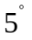，这会造成周期测量值偏大.
- 试验的运算上存在一个矛盾，就是转动惯量公式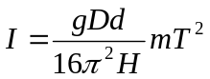中的D用的是圆盘直径205.00mm或者悬线三角形固定的圆的直径200.28mm，两个数值会对试验的数值有2.3%的差值.
试验总结：
- 本实验操作难度较低，主要是收集数据及后续分析，但是从数据分析中发现，有些数据的变动尤其是周期会对实验结果造成非常大的影响，因此准确测量试验数据是成功的关键.
- 在结束要求的试验后，我对本试验做了一些额外的研究：
- 在圆盘倾斜时，三条悬线长度分别为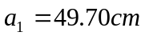 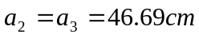，测得五十周期的值分别是72.61s 72.24s 72.36s.得平均周期为1.449s，同比正常情况增大了0.9%.但是由于倾斜的原因，重心下降为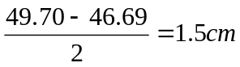，按照误差分析中的分析转动惯量会因此减小3.3%因此倾斜转动造成了周期增大了2%.这个值的效果不明显，但是倾斜转动会有偏心转动的影响而消耗能量，是可能造成周期增大的。
- 空盘时，我测量了连续的圆盘转动20，30，40周期的时间分别为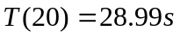
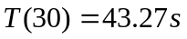 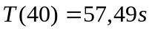所得周期分别为：1.450s 1.428s 1.422s.
周期递减。
第二组数据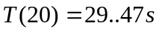 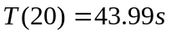 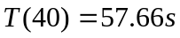所得周期分别为：1.474s 1.452s 1.367s周期任然递减。
分析：由于空气阻尼的作用，机械能将不是常量，而成为一个和时间相关的函数，在推导中对方程两边求导时将多出一项，而且显然这一项是负的，分析表达式，知道角加速度（负值）的绝对值将更大，再根据，式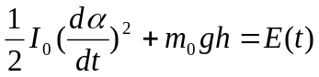，可知的极大值再减小，所以周期变小
（3） 扭转角与周期的关系：在一次转动中以4个周期为单位，记录了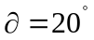 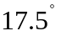 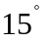 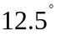 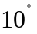 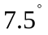 的读数分别为：5.97s 5.93s 5.69s 5.70s 5.64s 5.66s得出周期分别为：1.493s 1.483s 1.423s 1.423s 1.410s 1.415s可以看出基本是递减趋势，而且较小时比较接近真实值（大量试验所得值），所以验证讲义的说法，只有较小时才能将之近似为简谐运动。若较大，则应该在公式中修正出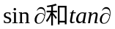的值。

思考题:
加上待测物体偶后，三线摆的周期是否一定比空盘大？为什么？
答：不一定。
空盘周期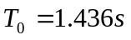，加上圆柱的周期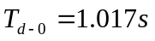小于空盘周期。
其原因在于根据公式推出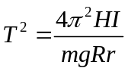
T的值与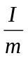相关，当m增大时，如果I也增大，而且增大的比m快，则T反而会减小
上面数据正是这种情况，如果I没有m增大的快，或I减小，则T会增大
（转动惯量与质量分布及转轴位置有关）

评语：
  - 注意，物理量的计算过程要写出，不要简单的罗列公式和结果
  - 最后的不确定度只需要保留两位有效数字，且要与计算值的末位对齐
  - 其它部分都做得不错，最后的误差分析和实验总结写得很好，也很仔细，说明该同学观察很认真。
  - 我认为测量物理量的各种各样的办法，只要言之有理就可以，不必拘泥与一种形式，但是自己必须要说出个所以然来。呵呵。你想的办法都不错。
  - 希再接再厉，继续努力

